Optimiert für Ingenieure: Fiarch.it - die intelligente technische Suchmaschine
Die Suchmaschine Fiarch.it liefert Suchergebnisse zu Fach- und Spezialbegriffen zugeschnitten auf die Anforderungen in der Konstruktion

AUGSBURG, Deutschland 31. Januar 2014 – Wer schon einmal versucht hat Informationen über eine normale Suchmaschine zu einem fachspezifischen Thema zu finden, kennt das Problem: Abgesehen von einigen wenigen geeigneten Ergebnissen liefert die Suchanfrage eine überwältigende Menge an unnützen oder nur peripher mit dem Thema verbundene Ergebnisse. Ein schönes Beispiel dafür bot die im vergangenen Jahr veranstaltete „PARTcommunity vs. Suchmaschinen“ Challenge, bei der die Teilnehmer mit eindrucksvollen Beispiele zeigten, wie unzulänglich herkömmliche Suchmaschinen speziell im professionellen Alltag sein können.

Eine praktische Lösung von CADENAS
Zumindest für Ingenieure und Entwickler gibt es für solche Suchanfragen jetzt eine praktische Lösung: CADENAS, der Experte für 3D CAD Modelle und Herstellerkataloge, veröffentlichte jetzt eine Weltneuheit. Unter der URL fiarch.it wurde eine spezialisierte Suchmaschine geschaffen, die mit Hilfe intelligenter Suchmethoden Norm- und Kaufteile aufspürt.

fiarch.it: Objektsuche mit Skizze, Beispiel und Wort
Zum Ausdruck bringt das der Name „fiarch“, der einerseits eine Verschleifung von „Find instead of search“ ist, andererseits auch ein – wie das Urban Dictionary verrät – Slangbegriff für „fetch“: Denn die Suchmaschine ist nicht nur in der Lage Objekte per Volltextsuche in über 6000 Herstellerkatalogen und Produktwebseiten aufzuspüren, sondern ermöglicht auch das gesuchte Objekt dank der integrierten Geometrischen Ähnlichkeitssuche über eine Skizze zu finden oder durch den Abgleich eines, dem Objekt ähnlichen 3D CAD Models. Die letzteren beiden Optionen beschränken sich gegenwärtig zwar noch auf ausgewählte Kataloge, aber nach einem für das 1. Quartal 2014 geplanten Update werden diese Funktionen auch für das gesamte Katalogspektrum verfügbar sein.

Weiterführende Informationen dazu erhalten Sie unter Marketing@cadenas.de, die Suchmaschine selbst finden Sie unter http://fiarch.it.

Pressebilder
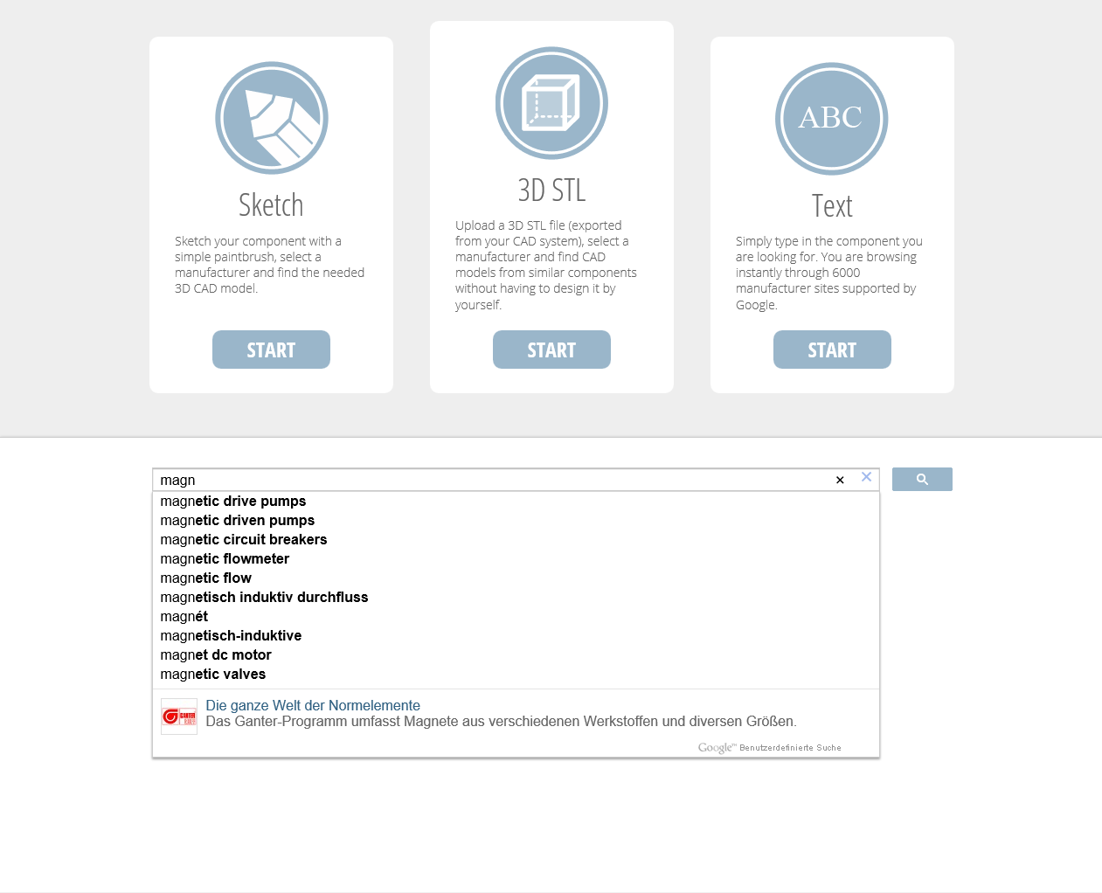
Bildunterschrift: Die Suchmaschine Fiarch.it des Augsburger Softwarespezialisten CADENAS liefert Suchergebnisse zu Fach- und Spezialbegriffen zugeschnitten auf die Anforderungen in der Konstruktion
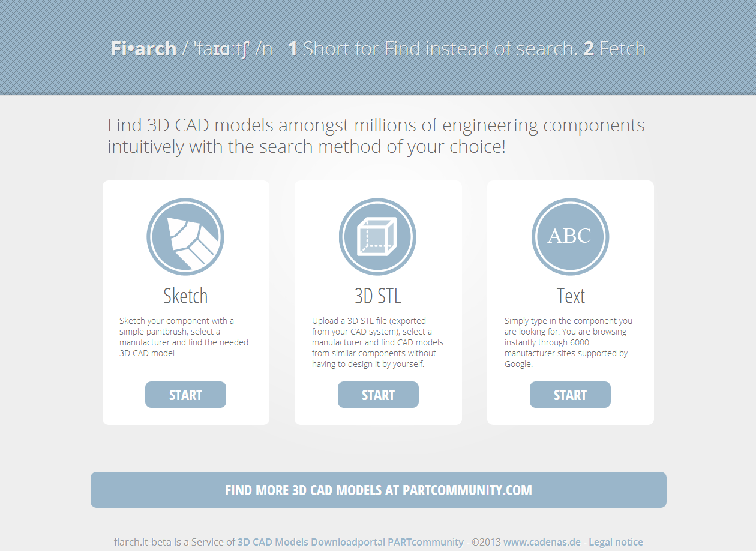
Bildunterschrift: Die Suchmaschine Fiarch.it ist nicht nur in der Lage Objekte per Volltextsuche in über 6000 Herstellerkatalogen und Produktwebseiten aufzuspüren, sondern ermöglicht auch das gesuchte Objekt dank der integrierten Geometrischen Ähnlichkeitssuche über eine Skizze zu finden oder durch den Abgleich eines, dem Objekt ähnlichen 3D CAD Models

Der Pressetext und die Bilder stehen auf der CADENAS Webseite zum Download bereit: www.cadenas.de/presse/pressemitteilungen

Über die CADENAS GmbH

CADENAS ist ein führender Softwarehersteller in den Bereichen Strategisches Teilemanagement und Teilereduzierung (PARTsolutions) sowie Elektronische CAD Produktkataloge (eCATALOGsolutions). Das Unternehmen stellt mit seinen maßgeschneiderten Softwarelösungen ein Bindeglied zwischen den Komponentenherstellern und ihren Produkten sowie den Abnehmern dar.

Der Name CADENAS (span. Prozessketten) steht mit seinen 300 Mitarbeitern an 14 internationalen Standorten seit 1992 für Erfolg, Kreativität, Beratung und Prozessoptimierung.

CADENAS hat in der Rolle des Initiators und Vordenkers bereits viele wichtige Neuerungen und Trends etabliert.

PARTsolutions Innovationen:
- Die Suche von CAD Bauteilen anhand von Topologien
- Die Ähnlichkeitssuche von CAD Bauteilen startet automatisch im Hintergrund
- Die CAD Teilesuche durch Skizzieren
- Die Rohteilsuche und Cloud Navigator Suche

eCATALOGsolutions Innovationen:
- Die 3D CAD Modelle App
- Der Einsatz von 3D Brillen zur Präsentation von CAD Modellen
- Die Unterstützung der Augmented Reality Technologie
- Der Smart Catalog – Der Printkatalog wird digital
- ePRODUCTplacement: Das richtige Teil zum richtigen Zeitpunkt der richtigen Person anbieten
- Engineering Wissensdatenbank

Weitere Informationen finden Sie unter: www.cadenas.de

